**Компонент для взаимодействия с Wincows 7**

**Вступ**

Уважаемые жители королевства, предлагаю вашему вниманию небольшой компонент (потомок TComponent), который позволит с легкостью пользоватся новыми возможностями OC Windows 7. Даный функционал был реализован с помощью интерфейсов: ITaskbarList,TaskbarList2,ITaskbarList3. Которые находятся в модулях ComObj and ShlObj . Этот компонент я попытался наделить некоторыми свойствами и методами, чтобы программист без труда смог с ним работать.

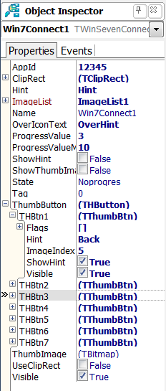

**Функции компонента**

**1. Application ID**

Строковый параметр, состоящий максимум из 128 символов (это не GUID). Используется для составления списков переходов, групирования окон в одну кнопку на панели задач.

*Class: TWinSevenConnect;*

*Property: AppId: string;*

**2.  Progress Bar**

Одно из наиболее заметных изменений в панели задач Windows 7 – это возможность отображения прогресса выполнения задачи (progress bar) прямо в панели задач. Операционная система Windows 7 предоставляет нам четыре режима: Normal, Indeterminate, Error, Paused.

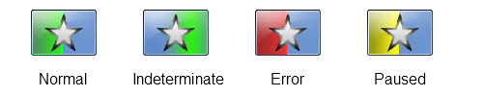

*Class: TWinSevenConnec;  
Properties: ProgressValue, ProgressValueMax: Integer ; ProgressState: TTaskState;*

**3. Icon Overlay**

Это маленькие картинки, помещен в нижнем левом углу на иконку, которая представляет собой Shell объект. Они, как правило, добавляются к иконке, для того, чтобы предоставить некоторую дополнительную информацию. Например, о выполнении процесса.

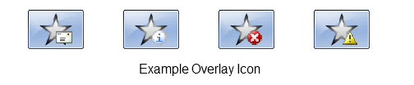

*Class: TWinSevenConnect;*

*Properties: TimageList;*

**4. Flashes window**

Даная функция задает вспышку для окна, при  этом не меняет активное состояние самого окна.

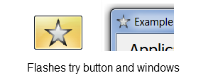

*Class: TWinSevenConnect;*

**5. Clip Rect**

Windows 7 обладает удобной функциональностью по отображению окон предварительного просмотра для приложений.  При наведении мыши на значок окна в панели задач можно увидеть уменьшенное представление окна. По умолчанию в этих мини-окнах отображается все содержимое окна. Однако для некоторых приложений было бы гораздо удобнее показывать не все содержимое окна, а только его часть.

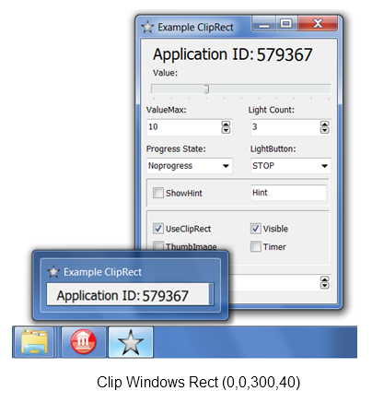

*Class: TClipRect;*

*Properties: Left, Top, Right, Buttom : Integer ;*

**6.Custumize Thumb Image**

Эта функція предоставляет возможность отображения в окне предварительного просмотра совершенно другой картинки.

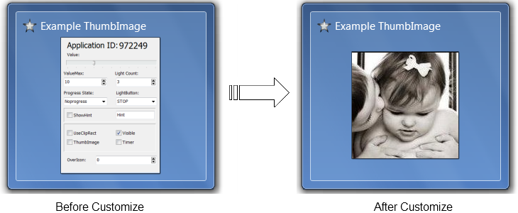

*Class: TWinSevenConnect;*

*Properties: ThumbImage: TBitmap; ShowThumbImage : Boolean;*

*Event: onThumbImagePaint;*

**7. Thumbnail buttons**

Thumbnail buttons – еще одна интересная возможность новой панели задач Windows 7. Она позволяет добавлять собственные кнопки управления в окно предварительного просмотра. Можно отобразить до семи кнопок с фиксированным размером в 16x16 пикселей (или в 24x14 пикселей для высокого DPI). Как только кнопки назначены (как правило, к моменту, когда создана иконка в панели задач), вы более можете не можете добавлять или удалять кнопки из панели миниатюр; однако, при желании, можно кнопки скрыть.

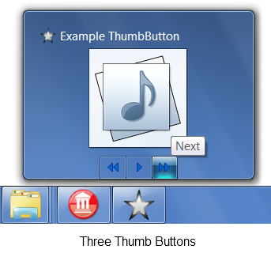

Class: THButton

*Properties: ThumbButton : THButton;*

*Event: onClick1, onClick2, onClick3,* *onClick4,* *onClick5,* *onClick6,* *onClick7;*

***8.* Grouping windows**

Данная возможность позволяет сгрупировать несколько окон в одну кнопку на панели задач.

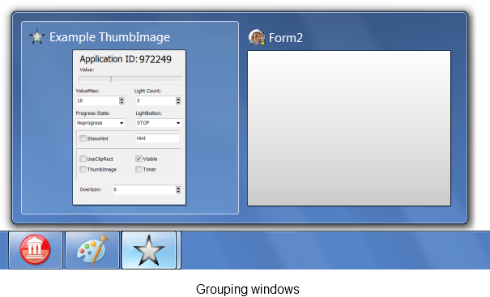

*Class: TWinSevenConnect;*

**Описание компонента**

**Компонент имеет следующие published-свойства:**

*property Visible : Boolean;* – позволяет спрятать/показать кнопку программы на панели задач Windows 7;

*property ShowHint : Boolean;* – отображает Hint окна при навидении мишкой на окно миниатюры или на кнопку програми на панели задач Windows 7;

*property ShowThumbImage : Boolean;* – позволяет заменить стандартную картинку в окне предварительного просмотра;

*property UseClipRect : Boolean; –* задает свою область отображения окна в окне миниатюры;

*property AppId : string;* – Application ID;

*property OverIconText : string;* – Hint иконки;

*property Hint : string;* – Hint окна;

*property ProgressValue : integer;* – индикатор позиции прогресс бара;

*property ProgressValueMax : integer;* – максимальное значения прогресс бара;

*property ProgressState : TTaskState;* – опредиляет состояние кнопки на панели задач;

*property ThumbButton : THButton;* – свойство для создания кнопок в окне предварительного просмотра;

*property ClipRect : TClipRect; –* видиления части окна для отображения;

*property ImageList : TImageList;* – список иконок; используется для назначения OverlayIcon и ThumbButtonIcon;

*property ThumbImage : TBitmap;* – назначения собственной картинки для окна миниатюр.

**Опишу некоторые детали реализации компонента; подробные можно открыть исходник и посмотреть.**

1. Для опредиления указателя на нужное нам окно била использованная функция GetTaskBarEntryHandle

function TWinSevenConnect.GetTaskBarEntryHandle: THandle;

begin

if Application.MainFormOnTaskBar then

Result := TWinControl(Owner).Handle

else

Result := Application.Handle;

end;

2. Delphi 2010  имеет функции лоя опредиленя версти операционной системи. Например:

**if** CheckWin32Version(6, 1) **then**

begin

...

end

else

MessageBox(Handle,Pchar(MSG_Sorry),'Information',MB_OK);

Это нам понадобится, для сообщения о том, что даный компонент не подходит для даной операционной системы!

3. Для того чтобы генерировалося собитие при нажатии на thumb кнопку или thumb картинка смогла загрузится,  когда приложение выполняется с правами администратора, нужно использовать SetMessageFilter, которая требует два параметра: сообщение и действие.

procedure TWinSevenConnect.SetMessageFilter(msgName: Cardinal; msgParam: Word);

По данным Microsoft: Пользовательский интерфейс привилегий изоляции (UIPI) применяет ограничения в окнах подсистема, которая позволяет приложениям с ниже привилегиями отправлять сообщения окна или установка крючков в высших привилегий процессов.

**Исходники**

К статье прилагаю архив. Компонент находится в файле WinSevenConnect.pas, устанавливается обычным образом (Component/Install component…). Исходники на Delphi 2010, я не использовал никаких особенностей компилятора данной версии. Для использования компонента в других версиях Delphi понадобится обновить модули (Windows,ShlObj, ComObj, SHLWAPI).